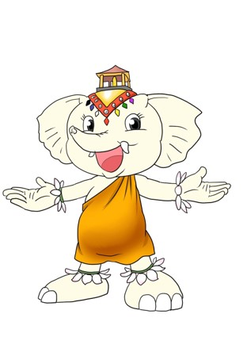
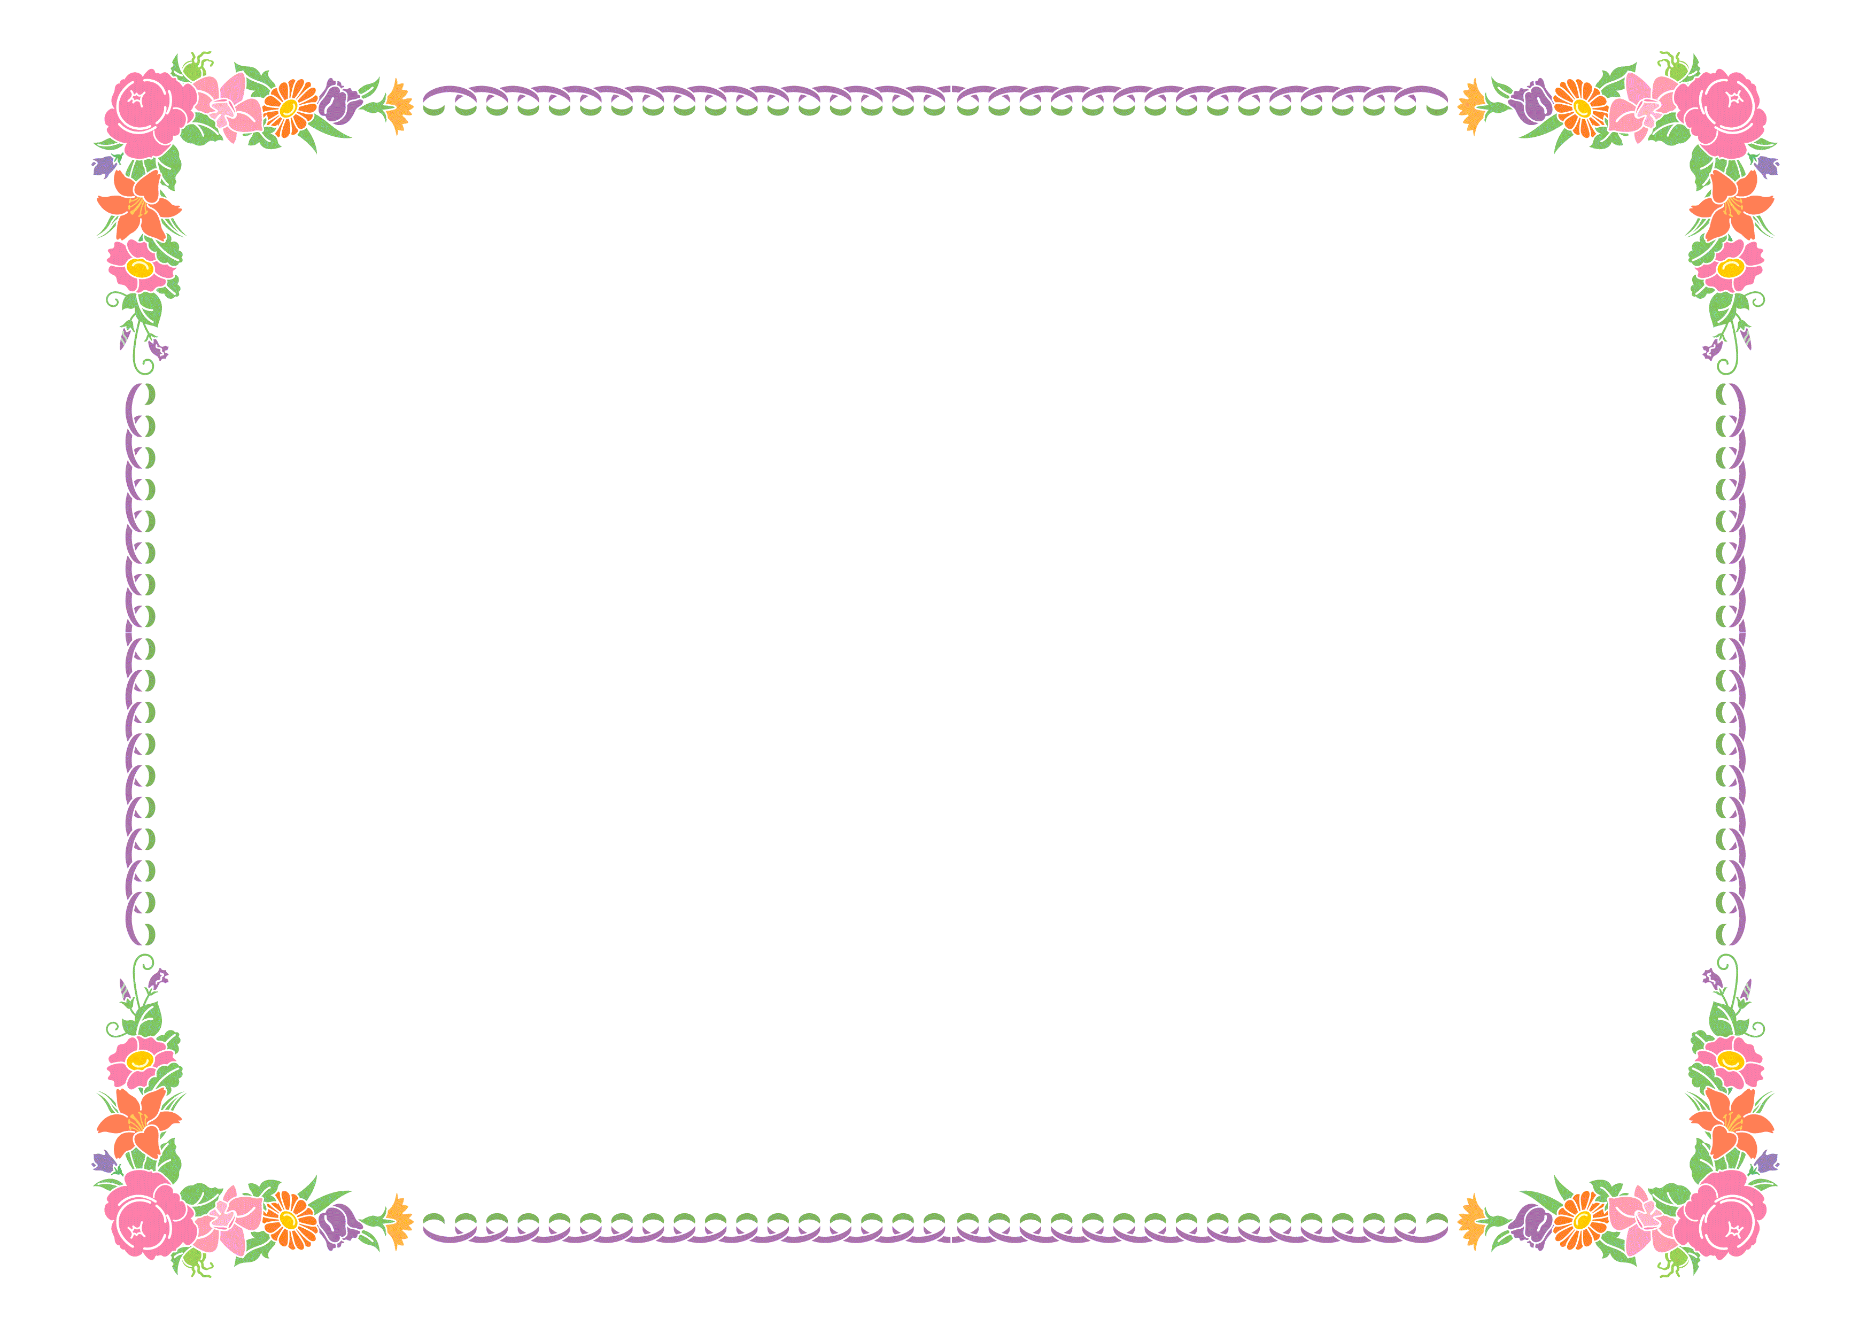
参加証
さん
あなたは夏の正信偈
おつとめ会に参加され大へんがんばりました
今後も心の勉強に
はげんでください
なむあみだぶつ

年 月 日
真宗大谷派 岐阜高山教区
寺

